1.Прямые и обратные прокси-серверы: определение, назначение, применение, реализации
_Прокси-сервер (Proxy Server) – это промежуточный сервер между клиентом и сервером, который принимает запросы одной стороны и передаёт их другой стороне. Прокси находится посередине и участвует во всём обмене данными. Прокси никогда не является конечной точкой общения. Он является посредником.
Представьте секретаря директора. Вы не звоните директору напрямую. Вы → секретарь → директор. Секретарь:
принимает запрос;
решает, передавать его или нет;
может изменить информацию;
может что-то скрыть;
может записать разговор.
Прокси работает примерно так же.
_Зачем вообще придумали прокси
Без прокси: Клиент → Сервер
Сервер обязан самостоятельно:
обрабатывать запросы;
обеспечивать безопасность;
фильтровать трафик;
балансировать нагрузку;
вести журналы.
Прокси позволяет вынести часть этой работы на отдельный сервер.
_Что делает прокси
Обычно прокси умеет:
1) Перенаправление. Получил запрос → передал дальше.
2) Фильтрация. Можно запретить некоторые запросы.
Например: запретить доступ к youtube.com
3) Кэширование. Сохранить ответ и потом отдавать его быстрее.
4) Логирование. Записывать: кто, куда, когда обращался
5) Безопасность. Проверять запросы на подозрительную активность.
6) Балансировка нагрузки. Распределять запросы между несколькими серверами.
_Как прокси работает внутри
Допустим клиент хочет открыть сайт.
1) Клиент создаёт TCP-соединение.
Например: Клиент → Прокси
2) Прокси принимает запрос.
Например: GET /products
3) Прокси анализирует запрос. Смотрит:
IP клиента;
URL;
заголовки;
метод;
cookies;
размер запроса.
4) Прокси применяет правила.
Например: Если URL запрещён → отказать.
Если разрешён → передать дальше.
5) Прокси открывает собственное соединение к серверу.
Важно: Получается уже два соединения.
Клиент ↔ Прокси
Прокси ↔ Сервер
Это очень важная особенность.
6) Сервер отвечает прокси.
7) Прокси возвращает ответ клиенту.
_Два основных типа прокси
Прямой прокси (Forward Proxy) – прокси, который работает от имени клиента. Он представляет клиента.
Схема: Клиент → Forward Proxy → Интернет.
Для сайта выглядит так: Запрос пришёл от прокси. Сайт может вообще не знать о существовании клиента.
Для чего нужен:
1) Контроль сотрудников
Например: Сотрудник → Прокси → Интернет
Можно запрещать сайты.
2) Кэширование
Если 100 сотрудников скачивают один файл: Прокси скачает его один раз. Остальным отдаст копию.
3) Сокрытие клиента
Сайт видит IP прокси.
4) Логирование
Можно узнать: кто, что, когда открывал
Где используется
корпоративные сети;
университеты;
государственные организации;
интернет-провайдеры.
Пример реализации
1) Squid. Он умеет:
фильтрацию;
кэширование;
контроль доступа;
логирование.
Обратный прокси (Reverse Proxy) – прокси, который работает от имени сервера. Он представляет сервер.
Схема: Клиент → Reverse Proxy → Backend
Клиент думает, что общается с одним сервером. На самом деле за прокси может стоять десять серверов.
Что видит клиент
Например: site.com
Что реально происходит
site.com
↓
Nginx
↓
Backend 1
Backend 2
Backend 3
Клиент этого не знает.
Зачем нужен обратный прокси
1) Балансировка нагрузки
Например:
Backend1
Backend2
Backend3
Прокси распределяет запросы между ними.
Это называется: Load Balancing
2) Защита серверов
В интернет открыт только прокси. Backend скрыт. Снаружи его не видно.
3) SSL/TLS Termination
Клиент подключается по HTTPS:
Клиент
↓ HTTPS
Reverse Proxy
↓ HTTP
Backend
Прокси расшифровывает HTTPS. Backend работает уже с обычным HTTP.
4)Маршрутизация
Например:
/api → API-сервер
/admin → Админка
/images → Хранилище файлов
5) Кэширование
Прокси может хранить популярные ответы.
Где используется обратный прокси
Практически везде.
Любой современный сайт обычно выглядит так:
Интернет
↓
Nginx
↓
Приложение
или
Интернет
↓
HAProxy
↓
Кластер серверов
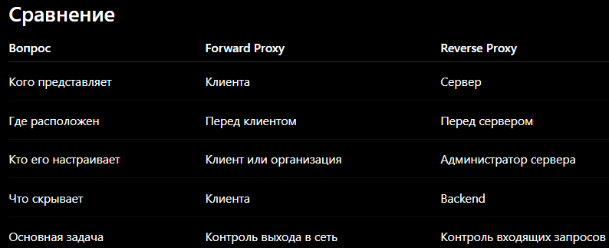
Самые популярные реализации
Для прямого прокси:
Squid, SOCKS Proxy
Для обратного прокси:
Nginx, HAProxy, Traefik, Envoy, Apache HTTP Server
_Прокси и NAT
NAT (Network Address Translation) – механизм преобразования сетевых адресов.
Его задача: Изменить IP-адрес пакета.
Например: ПК: 192.168.1.10
Маршрутизатор: 95.100.10.20
Компьютер отправляет пакет в интернет.
Маршрутизатор делает: 192.168.1.10 → 95.100.10.20
То есть меняет адрес отправителя. То есть он работает только с пакетами.
Прокси работает совсем иначе.
Он не просто переписывает IP. Он:
1. Получает запрос.
2. Анализирует его.
3. Создаёт новый запрос.
4. Отправляет дальше.
То есть появляются два соединения:
Клиент ↔ Прокси
Прокси ↔ Сервер
Ключевое отличие
NAT – Меняет адреса. IP-пакет остаётся тем же самым.
Proxy – Создаёт новое соединение. Запрос завершается на прокси. Потом начинается новый запрос.
Может ли NAT фильтровать URL?

Нет. Он не понимает URL.
Может ли NAT кэшировать сайты?
Нет.
Может ли прокси кэшировать сайты?
Да.
_Прокси и VPN
VPN (Virtual Private Network) – технология создания защищённого туннеля между сетями или устройствами.
Идея VPN – Создаётся виртуальный канал.
ПК ===== VPN ===== Сервер
Весь трафик проходит через этот туннель.
Допустим пользователь открывает сайт.
Без VPN: ПК → Интернет → Сайт
С VPN: ПК → VPN-сервер → Интернет → Сайт
VPN обычно перенаправляет: весь сетевой трафик
Прокси обычно работает: для конкретного приложения
Например:
Браузер использует прокси.
Другие программы нет.
Что шифруется
VPN: Да. Практически всегда.
Прокси: Не обязательно.
Можно ли использовать VPN и прокси одновременно?
Да.
_Прокси и шлюз (Gateway)
Gateway – устройство или программа, обеспечивающая взаимодействие между различными сетями или протоколами.
Основная задача: Понять, куда отправить пакет дальше.
Прокси не занимается маршрутизацией сетей. Он работает уже с запросами приложений.
Gateway – Работает с сетями. Сеть А ↔ Сеть Б
Proxy – Работает с приложениями.
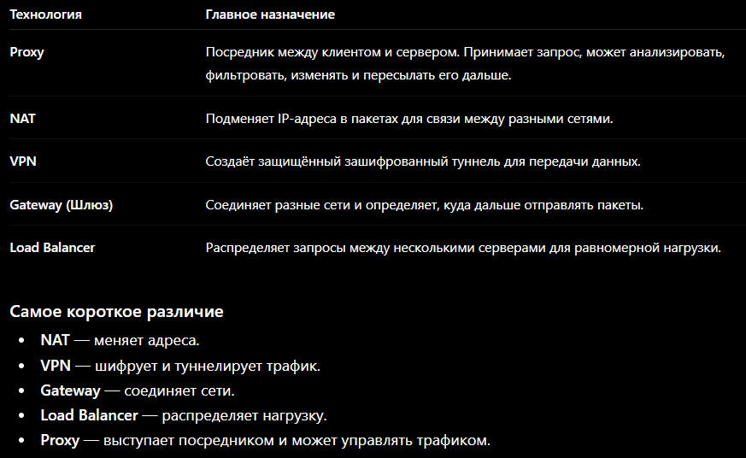
2.Сервер NGINX: назначение, применение, серверные процессы, конфигурация, модули, журналы.
3.NGINX: проксирование http-запросов, конфигурирование прокси-сервера.
4.NGINX: статические файлы, конфигурирование доступа к статическим файлам.
5.NGINX: применение в SPA-приложениях.
6.NGINX: конфигурирование виртуального сервиса для HTTPS.
Nginx – это высокопроизводительный веб-сервер, обратный прокси-сервер, балансировщик нагрузки и HTTP-кэш. NGINX умеет принимать HTTP/HTTPS-запросы и решать, что с ними делать дальше.
_Зачем вообще появился NGINX
Исторически был веб-сервер Apache. Но когда появились большие сайты: Google, YouTube, Facebook, ВКонтакте, то возникла проблема: Очень много одновременных подключений. Apache создавал процесс или поток под каждое соединение. Это требовало много памяти. NGINX был спроектирован иначе. NGINX использует: асинхронную событийную архитектуру
Как работает Apache
Условно:
Клиент 1 → поток 1
Клиент 2 → поток 2
Клиент 3 → поток 3
...
1000 клиентов: 1000 потоков
Как работает NGINX
Один процесс может обслуживать множество клиентов одновременно.
Условно:
Worker
↓
1000 соединений
Поэтому NGINX очень экономно расходует память.
_Где применяется NGINX
Практически везде.
1)Как веб-сервер
Отдаёт HTML. Браузер → NGINX → index.html
2)Как Reverse Proxy
Клиент → NGINX → Backend
3) Как Load Balancer
Клиент
↓
NGINX
S1 S2 S3
4) Как HTTPS-сервер
Работает с сертификатами.
5) Как сервер статических файлов
Отдаёт: html, css, js, png, jpg, pdf

_Архитектура процессов NGINX
NGINX состоит из: Master Process и Worker Processes
Master Process – главный процесс.
Занимается:
чтением конфигурации
запуском worker-процессов
перезагрузкой конфигурации
остановкой сервера
Сам запросы не обрабатывает.
Worker Process – рабочие процессы.
Именно они:
принимают соединения
обрабатывают запросы
отдают ответы
Схема:
Master
↓
Worker 1
Worker 2
Worker 3
Worker 4
_Конфигурация NGINX
Главный файл: nginx.conf
Основные блоки:
events {
}
http {
}

events – настройка соединений.
Например:
events {
worker_connections 1024;
}
Это означает: Один worker может обслуживать до 1024 соединений.

http – настройки HTTP-сервера.
Блок server
Представляет виртуальный сервер.
Например:
server {
listen 80;
}
Означает: Слушать порт 80.

Блок location
Определяет правила обработки URL.
Например:
location /api {
}
или
location /images {
}
_Модули NGINX
NGINX состоит из модулей.
Основные:
1) HTTP Module. Работа с HTTP.
2) Proxy Module. Reverse Proxy.
3) SSL Module. HTTPS.
4) FastCGI Module. PHP.
5) Stream Module. TCP/UDP проксирование.
_Журналы NGINX
Есть два основных журнала.
1) access.log
Лог запросов.
Пример: 192.168.1.10 GET /index.html 200
Показывает: кто, что, когда запросил
2) error.log
Лог ошибок.
Пример: connection refused или file not found
_NGINX как Reverse Proxy
Конфиг:
location / {
proxy_pass http://backend:3000;
}
Смысл:
Получил запрос
↓
Отправил backend
↓
Получил ответ
↓
Вернул клиенту
Что делает proxy_pass
Это самая важная директива.
Например: proxy_pass http://backend:3000;
означает: Все запросы передавать серверу backend:3000
_Статические файлы
Допустим есть файл: index.html
NGINX может отдавать его напрямую.
Конфиг:
server {
root /usr/share/nginx/html;
}
Когда пользователь открывает:
/
NGINX отдаёт:
index.html
Почему это хорошо?
Потому что NGINX делает это намного быстрее, чем большинство backend-приложений.
_SPA-приложения
Что такое SPA?
Single Page Application
Например: React, Vue, Angular
Проблема. Пользователь открывает: /about
NGINX ищет: /about как файл.
Но такого файла нет.
Получаем: 404
Решение:
location / {
try_files $uri $uri/ /index.html;
}
Смысл:
Если файл найден → отдать его.
Если не найден → отдать index.html.
После этого React Router или Vue Router обработает маршрут.
_HTTPS
Для HTTPS нужен сертификат.
Обычно два файла:
certificate.crt
private.key
Конфиг:
server {
listen 443 ssl;
ssl_certificate cert.pem;
ssl_certificate_key key.pem;
}
Что происходит
Клиент:
https://site.com
↓
NGINX выполняет TLS Handshake
↓
Создаётся защищённое соединение
↓
Передаются HTTP-запросы внутри TLS.
Почему HTTPS обычно делают на NGINX?
Потому что backend тогда не занимается сертификатами.
Схема:
Клиент
↓ HTTPS
NGINX
↓ HTTP
Backend
Это называется: SSL/TLS Termination
NGINX – это высокопроизводительный веб-сервер, обратный прокси-сервер и балансировщик нагрузки, построенный на событийной асинхронной архитектуре. Он используется для обработки HTTP/HTTPS-запросов, отдачи статических файлов, проксирования запросов к backend-приложениям, работы со SPA-приложениями и организации HTTPS-соединений.
_Директивы
server
server {
}
Описывает виртуальный сервер.
Можно представить как: "Сайт, который обслуживает NGINX"
Например:
server {
listen 80;
}
означает: Есть сервер, который слушает порт 80.
listen
listen 80;
Указывает порт, на котором NGINX принимает подключения.
Примеры: listen 80; HTTP
listen 443 ssl; HTTPS
location
location / {
}
Определяет правило обработки URL.
Пример:
location /api {
}
обрабатывает:
/api/users
/api/products
/api/orders
location /images {
}
обрабатывает:
/images/logo.png
/images/photo.jpg
location / {
}
означает: Все запросы.
proxy_pass
Самая важная директива для reverse proxy. Пересылает запрос другому серверу.
Схема:
Клиент
↓
NGINX
↓
backend:3000
Если клиент запросил: http://localhost/
NGINX отправит: http://backend:3000/
proxy_set_header
Очень важная директива. Позволяет передать backend дополнительные заголовки.
Host
proxy_set_header Host $host;
Передаёт исходное имя хоста.
Например: localhost или site.com
Без неё backend может потерять информацию: к какому сайту обращался клиент
X-Real-IP
proxy_set_header X-Real-IP $remote_addr;
Передаёт реальный IP клиента.
Потому что backend видит: не клиента, а NGINX
Поэтому NGINX говорит: Настоящий клиент был такой-то.
X-Forwarded-For
proxy_set_header X-Forwarded-For $proxy_add_x_forwarded_for;
Самый популярный прокси-заголовок. Он хранит всю цепочку прокси.
Например:
Клиент
↓
Squid
↓
Nginx
↓
Backend
В backend придёт:
X-Forwarded-For:
192.168.1.10, 172.19.0.4

То есть:
первый адрес — клиент
остальные — прокси
X-Forwarded-Proto
proxy_set_header X-Forwarded-Proto $scheme;
Передаёт протокол.
Например: http или https
Схема:
Клиент
↓ HTTPS
NGINX
↓ HTTP
Backend
Backend иначе может подумать: Запрос пришёл по HTTP.
Хотя клиент использовал HTTPS.
try_files
Очень любят спрашивать для SPA.
try_files $uri $uri/ /index.html;
Проверяет: Есть файл?
Если есть: Отдать файл.
Если нет: Отдать index.html.
Используется для: React, Vue, Angular
root
root /usr/share/nginx/html;
Указывает каталог со статическими файлами.
NGINX будет искать их здесь.
ssl_certificate
ssl_certificate cert.pem;
Указывает сертификат сервера.
ssl_certificate_key
ssl_certificate_key key.pem;
Указывает приватный ключ сертификата. Используется для HTTPS.
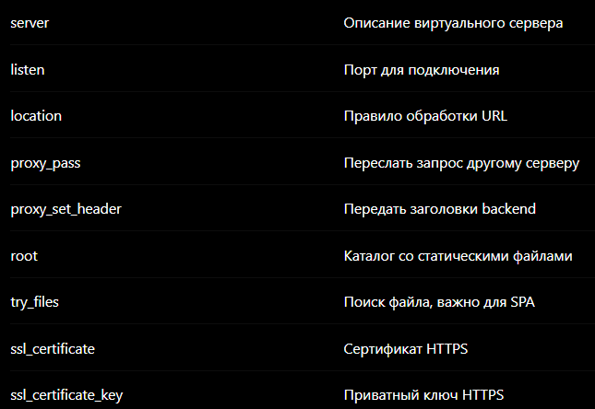
7.API Gateway: назначение, применение, реализации
8.Сервер Ocelot: построение API Gateway, основные возможности.
9.Создание сервиса (daemon) Ocelot API Gateway в Linux.
10.Балансировщики запросов: определение, назначение, применение, реализации.
11.Основные алгоритмы балансировки: Round Robin, Weighted Round Robin, IP Hash, Sticky Session.
12.Сервер Ocelot: конфигурирование балансировщика запросов; разработка пользовательского балансировщика.
API Gateway – это единая точка входа для клиентов в систему, состоящую из нескольких сервисов.
Зачем он нужен
Представим микросервисную систему.
Есть:
User Service :5001
Order Service :5002
Payment Service :5003
Product Service :5004
Без API Gateway:
Клиент
↓
5001
5002
5003
5004
Клиент должен знать:
адреса сервисов;
порты;
маршруты.
Это неудобно.
С API Gateway:
Клиент
↓
API Gateway
↓
Микросервисы
Теперь клиент знает только: https://api.company.com
API Gateway работает как:
Reverse Proxy
+
Маршрутизатор
+
Балансировщик
+
Точка безопасности
_Что умеет API Gateway
Практически все Gateway умеют:
1) Маршрутизация
Например:
/api/users
↓
User Service
/api/orders
↓
Order Service
2) Аутентификация
Проверка JWT.
3) Логирование
Запись запросов.
4)Балансировка нагрузки
Если сервисов несколько.
5) Ограничение запросов
Rate Limiting.
6) HTTPS
Единая работа с сертификатами.
_Реализации API Gateway
Самые популярные:
Ocelot
Kong
Traefik
Envoy
NGINX
Spring Cloud Gateway
_Ocelot
Ocelot – это API Gateway для платформы .NET. Он написан на ASP.NET Core.
Что умеет Ocelot
Самые важные возможности:
1) Reverse Proxy
Перенаправление запросов.
2) Routing
Маршрутизация.
3) Load Balancing
Балансировка
4)Authentication
JWT.
5)Rate Limiting
Ограничение запросов.
6) Aggregation
Объединение ответов нескольких сервисов.
Почему Ocelot называют API Gateway
Потому что он выполняет все основные функции API Gateway:
Маршрутизация
Проксирование
Балансировка
Безопасность
_Ocelot как Linux Service
Ocelot – обычное ASP.NET приложение.
Поэтому в Linux его часто запускают через: systemd
Создаётся сервис: ocelot.service
Пример:
[Unit]
Description=Ocelot Gateway
[Service]
WorkingDirectory=/opt/ocelot
ExecStart=/usr/bin/dotnet Ocelot.dll
Restart=always
[Install]
WantedBy=multi-user.target
После этого:
sudo systemctl start ocelot
sudo systemctl stop ocelot
sudo systemctl status ocelot
_Что такое Load Balancer
Балансировщик нагрузки – это компонент, который распределяет запросы между несколькими серверами.
Нужен чтобы:
не перегружать один сервер;
повысить отказоустойчивость;
увеличить производительность.
Реализации
HAProxy
NGINX
Ocelot
Traefik
_Алгоритмы балансировки
1)Round Robin
Самый простой.
По очереди.
1 → Server1
2 → Server2
3 → Server3
4 → Server1
2)Weighted Round Robin
То же самое, но с весами.
Например:
Server1 weight=3
Server2 weight=1
Тогда:
S1
S1
S1
S2
3)IP Hash
Сервер выбирается по IP клиента.
Например:
Клиент А → Server1
Клиент B → Server2
Обычно один клиент попадает на один сервер.
4)Sticky Session
Идея:
Один пользователь всегда попадает на тот же сервер.
Например:
User1 → Server2
И все последующие запросы:
User1 → Server2
Используется:
Авторизация
Корзина магазина
Сессии
Балансировка в Ocelot
В конфиге:
{
"LoadBalancerOptions": {
"Type": "RoundRobin"
}
}

Ocelot умеет:
RoundRobin
LeastConnection
NoLoadBalancer
CookieStickySessions
Можно написать собственный класс.
API Gateway является единой точкой входа в микросервисную систему. Ocelot – это реализация API Gateway для платформы .NET. Помимо маршрутизации и проксирования запросов, Ocelot поддерживает балансировку нагрузки между несколькими экземплярами сервисов, используя алгоритмы Round Robin, Least Connection и Sticky Sessions, а также позволяет реализовывать собственные балансировщики.
13.Single Sign One в web-системах: определение, назначение, применение.
Single Sign-On (SSO, “единый вход”) – это механизм аутентификации, при котором пользователь один раз входит в систему и затем получает доступ к нескольким связанным приложениям без повторного ввода логина и пароля.
Single Sign-On (SSO) – это технология централизованной аутентификации, позволяющая пользователю:
пройти вход один раз
получить единый токен или сессию
использовать несколько сервисов без повторного логина
Ключевая идея: “Один вход → много систем”
_Зачем нужен SSO (назначение)
SSO решает сразу несколько проблем:
1) Удобство пользователя
Без SSO:
заходишь в почту → логин
заходишь в CRM → снова логин
заходишь в учебную систему → снова логин
С SSO:
вошёл один раз → дальше всё открывается автоматически
2) Безопасность
меньше паролей → меньше риск утечки
централизованное управление доступом
можно подключить MFA (2FA)
3) Централизованное управление пользователями
Администратор:
добавляет/удаляет пользователя в одном месте
управляет ролями централизованно
4) Упрощение интеграции систем
Микросервисы и большие системы проще объединять через единый Identity Provider.
_Как работает SSO (общая схема)
SSO почти всегда строится через Identity Provider (IdP) – систему, которая отвечает за вход.
Участники:
User (пользователь)
Client App (приложение)
Identity Provider (IdP) — например:
Keycloak
Auth0
Azure AD
Google Identity
Общий поток:
Пользователь открывает приложение (App A)
Приложение перенаправляет его на IdP
Пользователь вводит логин/пароль
IdP проверяет данные
IdP создаёт токен (JWT / session cookie)
Пользователь возвращается в App A с токеном
Позже пользователь открывает App B
App B уже доверяет IdP → вход без логина
_Основные протоколы SSO
1) SAML (Security Assertion Markup Language)
XML-формат
часто в корпоративных системах
используется в банках, университетах
2) OAuth 2.0
протокол авторизации (не аутентификации напрямую)
часто вместе с OpenID Connect
3) OpenID Connect (OIDC)
надстройка над OAuth2
современный стандарт SSO в вебе
использует JWT токены
_Где применяется SSO
Веб-приложения:
Google аккаунт (Gmail, YouTube, Drive)
Microsoft (Outlook, Teams, Office 365)
корпоративные порталы
В компаниях:
HR системы
CRM
внутренние сервисы
В учебных системах:
университетские порталы
LMS (Moodle, Blackboard)
_Преимущества и недостатки
Плюсы:
удобно пользователю
меньше паролей
централизованная безопасность
проще управление доступом
Минусы:
если упал IdP → все сервисы недоступны
сложность реализации
высокий риск при компрометации аккаунта (один вход = доступ ко всему)

14.Токен-аутентификация: структура JWS-токена,
Токен-аутентификация – это способ входа в систему, при котором вместо пароля пользователь использует токен доступа.
Ты один раз доказал, кто ты → получил токен → дальше ходишь с ним как с пропуском
Где используется:
OAuth2
SSO
REST API
Microservices
_Что такое JWS
JWS = JSON Web Signature
Это формат токена, который:
содержит данные (payload)
защищён криптографической подписью
гарантирует, что его не подделали
JWS – это часть стандарта JWT
JWT = 3 части:
Header
Payload
Signature
Структура JWT / JWS токена
Токен выглядит так:
xxxxx.yyyyy.zzzzz
Header (заголовок)
{
"alg": "HS256",
"typ": "JWT"
}
alg → алгоритм подписи
HS256 (HMAC SHA-256)
RS256 (RSA)
typ → тип токена
Payload (данные)
{
"sub": "user123",
"name": "Diana",
"role": "admin",
"exp": 1718200000
}
sub ID пользователя
name имя
role роль
exp срок действия
Payload:
НЕ зашифрован, только Base64, его можно прочитать
Signature (подпись)

Создаётся так:
HMACSHA256(
base64(header) + "." + base64(payload),
secret
)
защищает от подделки
если изменить payload → подпись сломается
Как это работает целиком
HEADER.PAYLOAD.SIGNATURE
_Как сервер проверяет JWS
Когда приходит запрос: Authorization: Bearer <token>
сервер:
1. разбивает токен на 3 части
2. берёт header + payload
3. пересчитывает подпись
4. сравнивает
_JWS vs JWE (часто спрашивают)
JWS подписанный токен (можно прочитать payload)
JWE зашифрованный токен (нельзя прочитать)
JWS (JSON Web Signature) – это формат токена, который состоит из трех частей: Header, Payload и Signature.
Header содержит алгоритм подписи, Payload – данные пользователя, а Signature обеспечивает целостность и защиту от подделки.
Токен кодируется в Base64 и передаётся в виде строки через точку.

15. Фреймворк OpenIddict: назначение, применение, создание сервера аутентификации, интеграция с Ocelot API Gateway.
OpenIddict – это фреймворк для .NET. Он используется для построения: Authorization Server (сервер аутентификации и авторизации)
Проще говоря: OpenIddict позволяет тебе сделать свой аналог:
Google Login
Keycloak
Auth0
_Основное назначение OpenIddict
OpenIddict решает 3 задачи:
1) Аутентификация пользователей
login / password
external login (Google, etc.)
2) выдача токенов
access token (JWT)
refresh token
id token (OIDC)
3)реализация OAuth2 / OpenID Connect
Поддерживает:
Authorization Code Flow
Client Credentials Flow
Refresh Token Flow
_Где используется OpenIddict
Используется в:
ASP.NET Core Web API
корпоративных системах
микросервисной архитектуре
SSO системах
_Архитектура системы
Типичная схема:
[ User ]
↓
[ Client App ]
↓
[ OpenIddict Server ]
↓
JWT Token
↓
[ API Services ]
Что делает OpenIddict Server
Это центр системы:
проверяет логин/пароль
выдаёт токены
хранит клиентов (client_id / secret)
управляет scopes (права доступа)
_Основные компоненты OpenIddict
1) Authorization Server
основной сервер
делает:
/connect/authorize
/connect/token
2) Token endpoint
выдаёт:
access_token
refresh_token
3) Introspection endpoint
проверка токена
4) User store
база пользователей
5)Application store
список клиентов (client_id)
_Какие токены выдаёт OpenIddict
1) Access Token
используется для API, обычно JWT
2) Refresh Token
для обновления access token
3) ID Token (OIDC)
информация о пользователе
OpenIddict – это .NET фреймворк, реализующий OAuth2 и OpenID Connect, предназначенный для построения собственного Authorization Server, который выдаёт access, refresh и identity токены.
Ocelot – это API Gateway, который принимает запросы клиентов, проверяет JWT токены, и маршрутизирует запросы к микросервисам.

16.Платформа Docker: техническая основа, структура платформы, репозитории, docker-образ и контейнер, стандарт Docker OCI.
17.Docker: запуск и остановка контейнера, параметры запуска.
18.Docker: создание образа, применение dockerfile.
19.Docker: принцип распространения контейнеризированных приложений
20.Docker: контейнеризация ASP.NET CORE-приложения.
21.Docker: контейнеризация GO-приложения.
22.Docker: сети: bridge, host, none, user-defined bridge.
23.Docker: применение томов памяти.
24.Docker: инструмент Compose, основные секции конфигурационного файла.
Docker – это платформа контейнеризации. Она позволяет запускать приложения в изолированных средах (контейнерах).
Docker = способ “упаковать приложение вместе со всеми зависимостями и запустить его где угодно одинаково”.
Проблема, которую решает Docker:
Без Docker:
“у меня работает, а у тебя нет”
разные версии библиотек
разные ОС
разные настройки окружения
С Docker:
одинаковая среда
изоляция
переносимость
повторяемость
